**BÀI BÁO CÁO TUẦN 4**

Họ và tên: Nguyễn Trọng Khánh Duy

MSSV: 20210284

***Assignment 1***

**Trường hợp 1: Cộng 2 số khác dấu**

Giả sử $s1 = -100; $s2 = 102

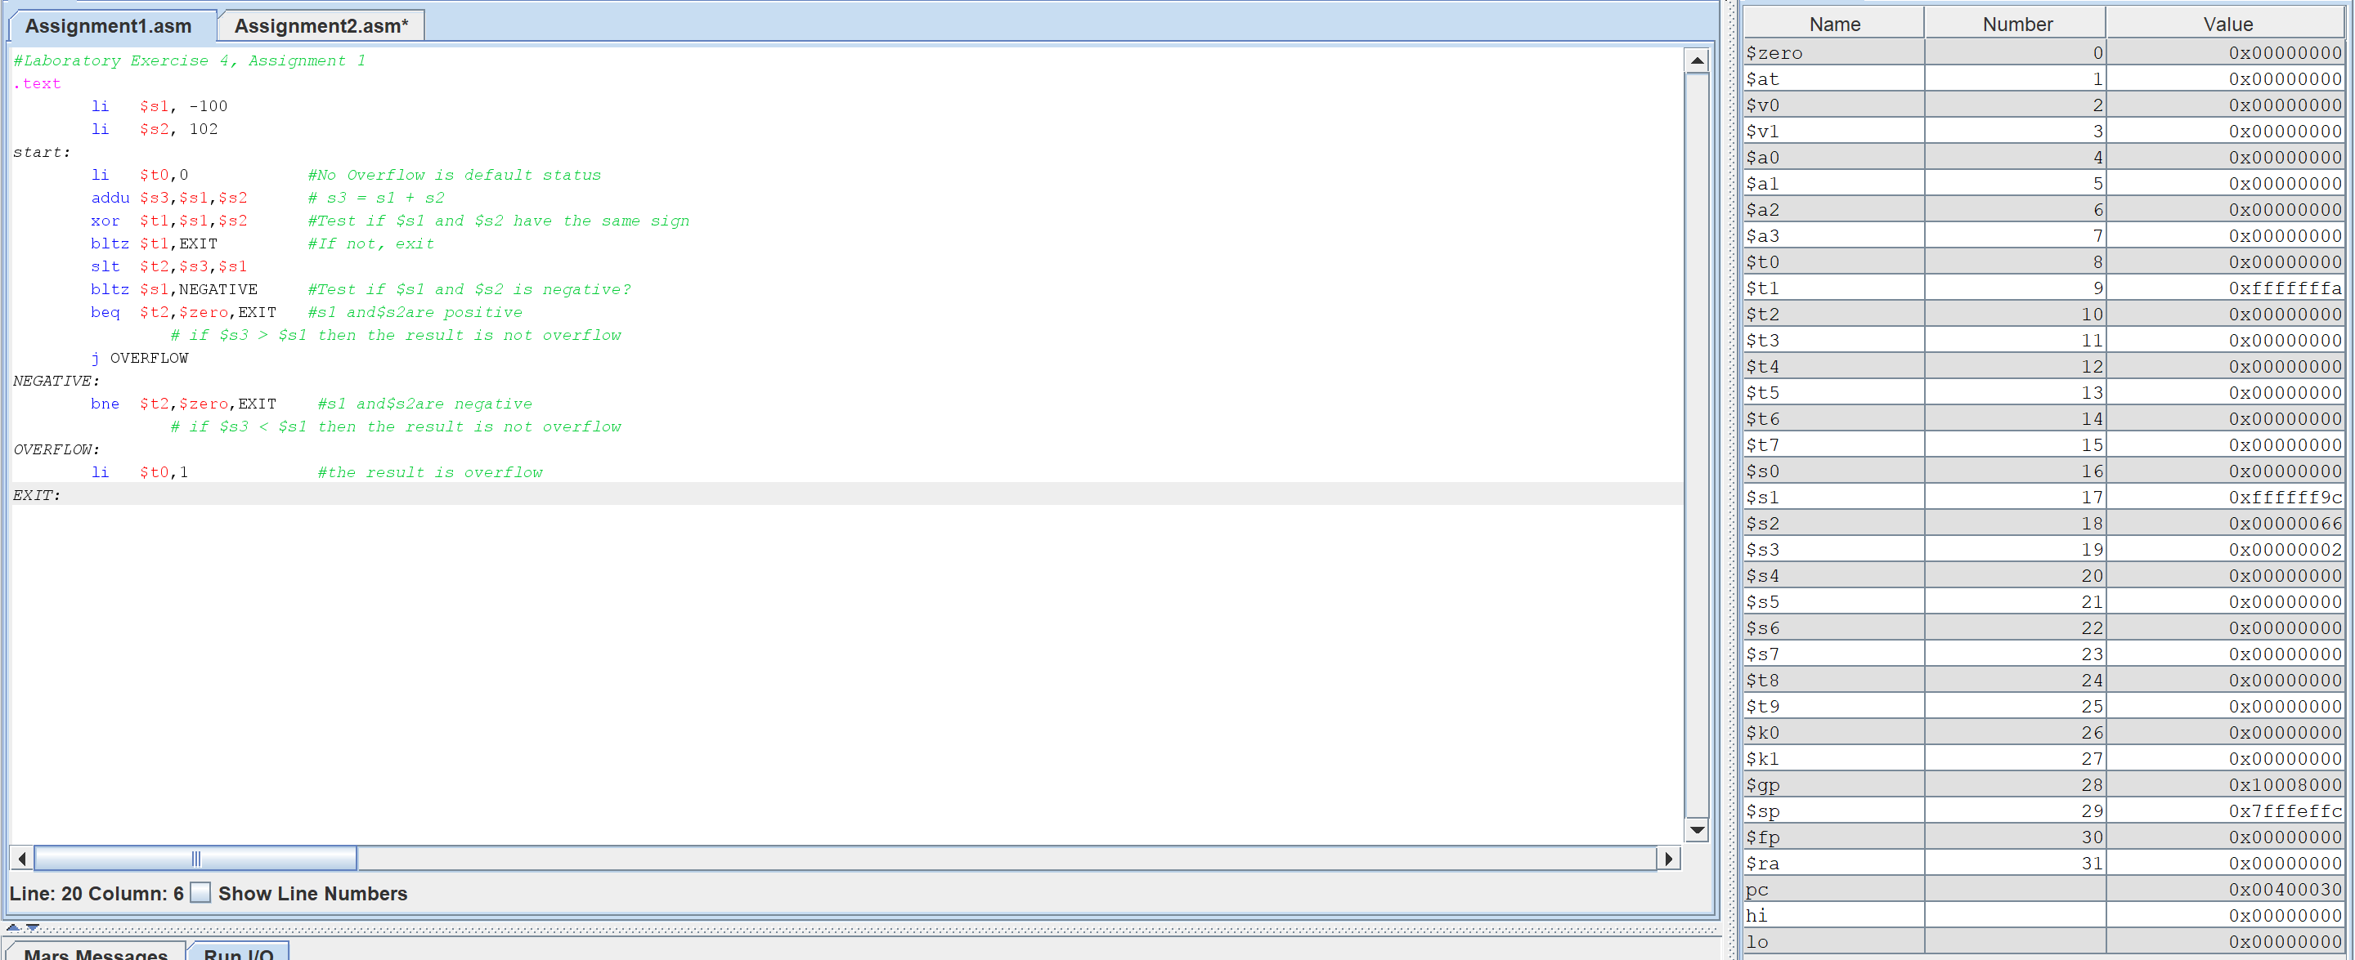

**Kết quả:** $s3 = 2; $t0 = 0

**Trường hợp 2: Cộng 2 số dương không tràn số**

Giả sử $s1 = 100; $s2 = 102

**Kết quả :** $s3 = 0x000000ca = 20210 ; $t0 = 0

**Trường hợp 3: Cộng 2 số âm không tràn số**

Giả sử $s1 = -98; $s2 = -111

**Kết quả :** $s3 = 0xffffff2f = -20910 ; $t0 = 0

**Trường hợp 4: Cộng 2 số dương tràn số**

Giả sử $s1 = 0x7fffffff; $s2 = 102

**Kết quả :** $s3 = 0x80000065; $t0 = 1

**Trường hợp 5: Cộng 2 số âm tràn số**

Giả sử $s1 = 0x80000000; $s2 = -143

**Kết quả :** $s3 = 0x7fffff71; $t0 = 1

***Assignment 2***

CODE:

#Laboratory Exercise 4, Assignment 2

.text

li $s0, 0x12345678 # Load test value for these function

andi $t0, $s0,0xff000000 # Extract the MSB of$s0

sra $t0, $t0, 24 # Shift right 24 bits

andi $t1, $s0, 0xffffff00 #Clear LSB of $s0

ori $t2, $s0, 0x000000ff #Set LSB of $s0(bits 7 to 0 are set to 1)

andi $t3, $s0, 0 #Clear $s0($s0=0, must use logical instructions)

**Kết quả:**

$t0 = 0x00000012

$t1 = 0x12345600

$t2 = 0x123456ff

$t3 = 0x00000000

**Giải thích:**

Logic AND từng bit có đặc điểm: and với 1 ra kết quả chính nó, and với 0 thì ra 0

* Lệnh andi $t0, $s0, 0xff000000 sẽ giữ lại 8 bits cao (vì nhân với 0xff000000) và cho tất cả các bit còn lại bằng 0. Sau đó dịch phải 24 bit kết quả vừa nhận được => Trích xuất MSB
* Lệnh andi $t1, $s0, 0xffffff00 sẽ xóa đi 8 bit cuối và giữ lại 24 bit cao => xóa LBS

Logic OR từng bit có đặc điểm : khi or với 1 sẽ trả về 1, or với 0 trả về chính nó. Lệnh ori $t2, $s0, 0x000000ff sẽ giữ nguyên 24 bit cao (do or với toàn bộ là bit 0) và đưa tất cả còn lại lên 1 => Lấy được giá trị của LSB

***Assignment 3***

a. abs $s0, $s1

sra $t0, $s1, 31

xor $s0, $t0, $s1

subu $s0, $s0, $t0

**Giải thích:**

Các bit của $t0 được điền bởi giá trị bit dấu của $s1

* Nếu bit dấu là 1 thì lệnh XOR sẽ đảo bit toàn bộ $s1
  + Giá trị của $s0 sẽ là số (-$s0 – 1)
  + Lệnh subu $s0, $s0, $t0 sẽ trừ $s0 với $t0 (0xffffffff = -1) sẽ là

(-$s1 - 1) – 1

* + Kết quả $s0 thu được chính là giá trị tuyệt đối của $s1
* Nếu bit dấu là 0 thì lệnh XOR sẽ giữ nguyên toàn bộ bit
  + Giá trị của $s0 chính là giá trị của $s1 và $t0 = 0x0000000 = 0
  + Lệnh subu $s0, $s0, $t0 sẽ trừ cho 0 nên giá trị $s0 được giữ nguyên
  + Kết quả thu được là $s1 ban đầu (Vì số dương nên giá trị tuyệt đối là chính nó)

b) move $s0, $s1

andi $s0, $s1, 0xffffffff

**Giải thích:** Lệnh AND $s1 với toàn bộ bit 1 sẽ giữ nguyên bit của $s1 và lưu vào $s0

c) not $s0, $s1

nor $s0, $s1, $zero

Lệnh OR với tất cả các giá trị 0 sẽ trả về giá trị ban đầu => Lệnh nor sẽ đảo ngược các bit

d) ble $s1, $s2, label

slt $t0, $s2, $s1

beq $t0, $zero, label

label:

Lệnh slt $t0, $s2, $s1 sẽ cho ta kết quả: $t0 = 1 nếu $s2 > $s1 hoặc $t0 = 0 nếu $s2 <$s1

=> Thực hiện nhảy tớ label khi $s1 < $s2 nên lệnh beq $t0, $zero, label sẽ nhảy đến label khi $t0 = 0

***Assignment 4***

CODE:

.text

li $s0, -2003

li $s1, -3020

li $t0, 0

xor $t1, $s0, $s1

blez $t1, Exit

addu $t2, $s0, $s1

xor $t1, $s1, $t2

bgez $t1, Exit

Overflow:

li $t0, 1

Exit:

**Giải thích:**

Sử dụng XOR để phân biệt $s0 và $s1 có dùng dấu hay không.

* Nếu khác dấu thì lệnh blez $t1, Exit sẽ nhảy đến Exit và kết thúc chương trình trả về $t0 = 0 => Không tràn số
* Nếu cùng dấu thì sẽ thực hiện lệnh addu $t2, $s0, $s1 và lưu tổng giá trị của 2 thanh ghi $s0 và $s1 vào thành ghi $t2 và sau đó thực hiện lệnh xor $t1, $s1, $t2 để kiểm tra dấu của 2 số đó với tổng của chính nó.
  + Nếu cùng dấu thì bgez $t1, Exit sẽ nhảy đến exit và kết thúc chương trình và trả về $t0 = 0 => Không tràn số
  + Nếu khác dấu thì sẽ thực hiện lệnh li $t0, 1 => trả về $t0 = 0 => tràn số

**Trường hợp 1: Cộng 2 số khác dấu**

Giả sử $s0 = -100; $s1 = 102

**Kết quả:** $t0 = 0

**Trường hợp 2: Cộng 2 số cùng dấu không tràn số**

Giả sử $s0 = 100; $s1 = 102

**Kết quả:** $t0 = 0

**Trường hợp 3: Cộng 2 số cùng dấu tràn số**

Giả sử $s1 = 0x80000000; $s2 = -143

**Kết quả:** $t0 = 1

***Assignment 5***

CODE:

.text

li $s0, 9

li $s1, 32

li $s2, 0

move $t1, $s1

loop:

beq $t1, 1, multiple

srl $t1, $t1, 1

addi $s2, $s2, 1

j loop

multiple:

sllv $t0, $s0, $s2

**Giải thích:**

* Một số là bội của 2 khi đổi sang nhị phân sẽ có duy nhất một bit bằng 1 còn lại là 0. Khi liên tục dịch phải từng bit của số đó, dịch tới khi 1 nằm ở vị trí bit 0 thì số lần dịch sẽ chính là số mũ của 2
* Nguyên tắc trên được áp dụng trong phần loop, thoát khỏi vòng lặp khi giá trị $t1 chỉ còn là 1 và nhảy tới phần multiple
* Ở multiple ta dịch trái $s0 số bit tương ứng với số được lưu tại $s2 (chính là số mũ của 2 đã được tính tại vòng lặp)
  + - Dịch trái 1 bit là , 2 bit là , …, n bit là
* Kết quả được lưu tại $t0 chính là kết quả của phép nhân
* ***Assignment 5***

***Consolutions***

1. What is the difference between SLLV and SLL instructions?

- Lệnh sll $s1, $s2, imm: Dịch trái $s2 số bit được quy định ở phần immediate, sau đó lưu kết quả vào $s1.

- Lệnh sllv $s1, $s2, $s3: Dịch trái $s2 số bit được quy định bởi 5 bit trật tự thấp (low-order) của $s3, mang giá trị từ 0-31 và lưu kết quả vào $s1.

2. What is the difference between SRLV and SRL instructions?

- Lệnh srl $s1, $s2, imm: Dịch phải $s2 số bit được quy định ở phần intermediate, sau đó lưu kết quả vào $s1.

- Lệnh srlv $s1, $s2, $s3: Dịch phải $s2 số bit được quy định bởi 5 bit trật tự thấp (low-order) của $s3, mang giá trị từ 0-31 và lưu kết quả vào $s1.